Завтрак  Яблоки  Каша ячневая молочная  Батон с маслом сливочным  Какао с молоком  Сок  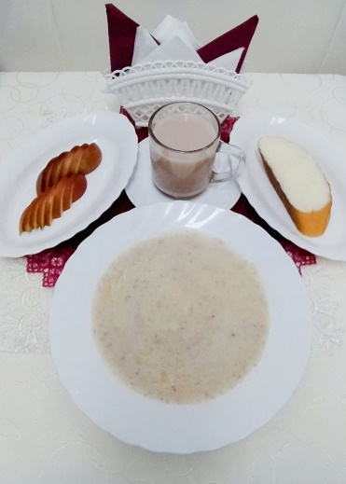 | Обед  Салат «Весна»  Суп крестьянский с пшеном  Азу с чесноком и картофелем  Компот из апельсинов, сухофруктов  Хлеб столичный  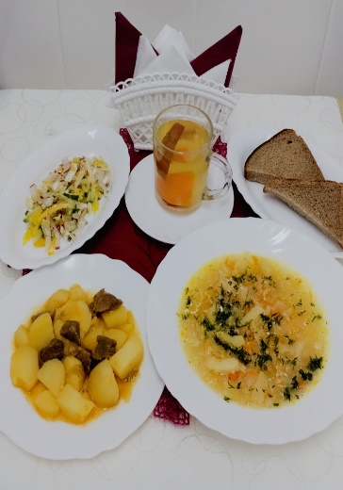
Полдник  Ряженка  Хачапури   | Ужин  Салат из свежих помидоров  Фрикадельки куриные  Омлет натуральный с маслом  Чай полусладкий  Хлеб пшеничный  